Dokumentation / Bericht

im Studiengang BIF 4

Lehrveranstaltung SWE2

* SenseMaker - Fotodatenbank  
  Nepp Daniel

Ausgeführt von: Daniel Nepp  
Personenkennzeichen: 1710257032

Begutachter: [**Wallisch Bernhard**](https://moodle.technikum-wien.at/user/view.php?id=17726&course=12301)

Wien, 18.06.2020

Kurzfassung

In diesem Dokument reflektiere ich einerseits über das Programmieren, Fertigstellen und Erfahrungen Sammeln durch die SenseMaker – Fotodatenbank, und andererseits dokumentiere ich wie die Applikation zu verwenden ist.  
Hierbei beschreibe ich im Detail wie die Touch-Gesten anzuwenden sind und welche Übersichten mit welchen Funktionen es gibt.  
Außerdem berichte ich welche Features und Ergebnisse mich besonders erfreut haben.

1. **Benutzerhandbuch**

**– Wie wird die Applikation verwendet?**

**1.1 – Applikations Start :**

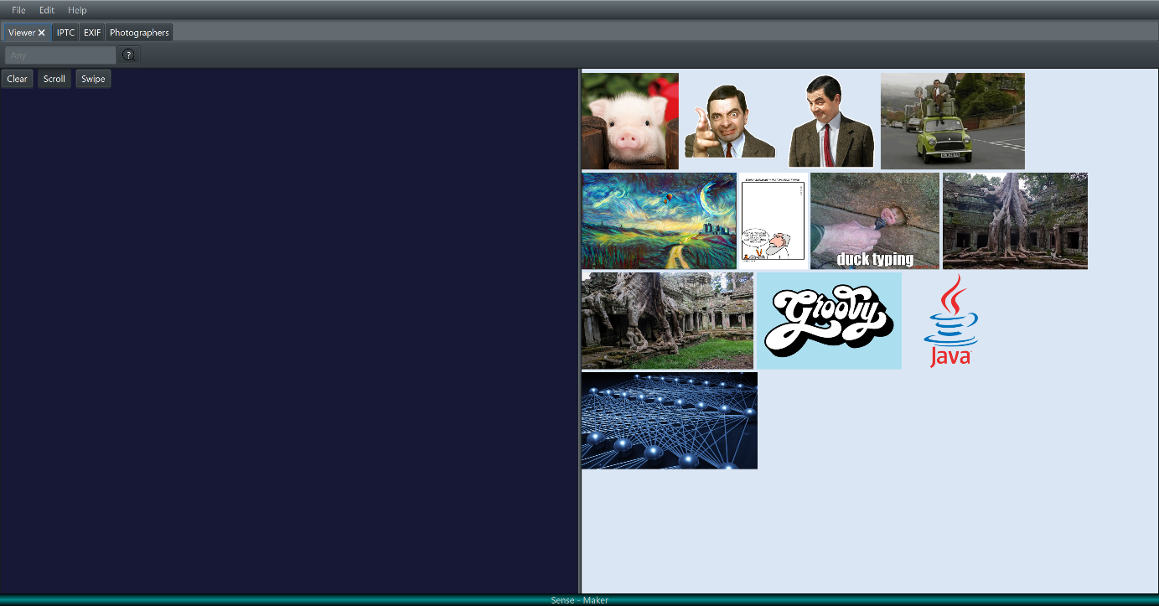

Wird die Applikation gestartet so wird man mit dem oben abgebildeten Layout konfrontiert.  
  
Hierbei sind zwei wesentliche Komponenten zu beachten:  
Einerseits gibt es die Foto-Auflistung welche durch eine Suchanfrage generiert wird, und andererseits liegt zur Linken eine leere Multi-Touch fähige Oberfläche

vor die zur Inspektion von Bildern verwendet werden kann!  
  
Diese „PictureInspectionView“ wird mithilfe von „Drag-And-Drop“ Aktionen von der rechten Auflistung der Bilder aus einfach mit einem Wisch befüllt!  
Dies ist sowohl mit der Maus, als auch über einen simplen Fingerwisch möglich.

**Drag and Drop :**Unten abgebildet ist das Ergebnis nach einem erfolgreichen „Drag-And-Drop“ !  
Die Ausgewählte Grafik ist nun als Element auf der linken Fenster Komponente zu betrachten.

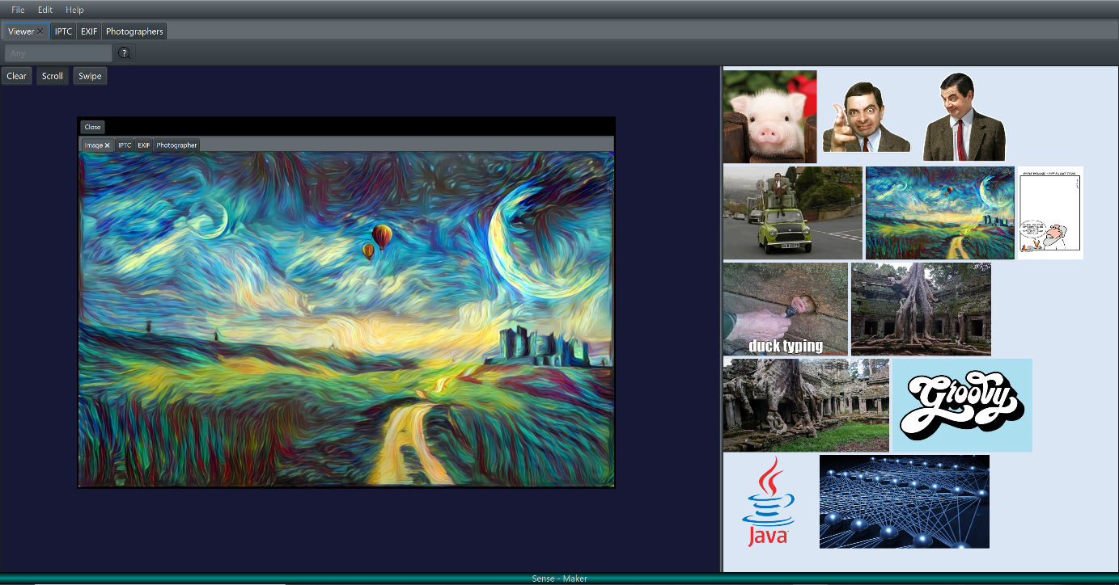

**Ausrichtung :**

Die Grafik kann beliebig ausgerichtet werden.  
Auch die Skalierung kann einfach mit der entsprechenden Touch-Geste nach eigenen Wünschen justiert werden:  
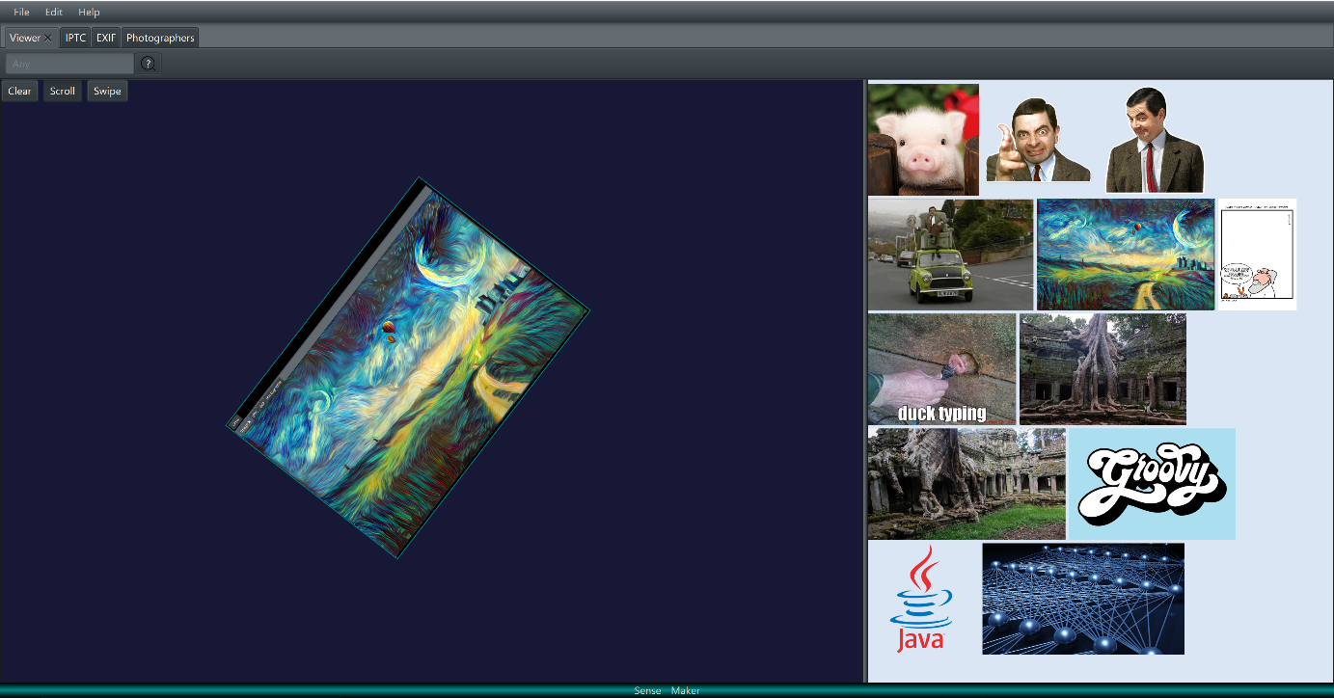

**Ohne Grenzen:**Nichts hält sie davon ab beliebig viele Bilder in die Touch fähige Ansicht zu legen:

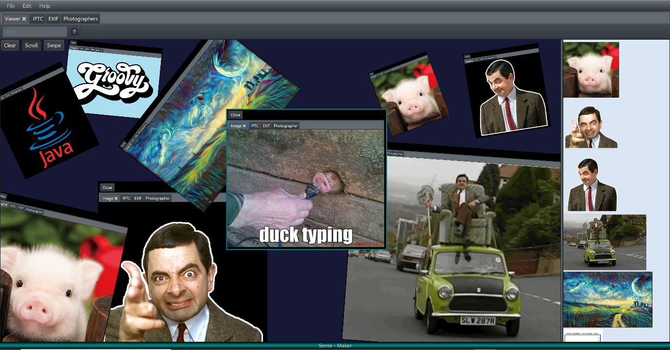  
  
Wie man ebenfalls in der obigen Abbildung sehen kann, ist die Touch-Fläche nun weitaus größer.   
Dies lässt sich sehr einfach einstellen indem man mit Mauszeiger oder Finger die Trennlinie zwischen linker und Rechter Hälfte einfach ein die gewünschte Richtung zieht.  
  
**Bilder wieder entfernen:**Möchten sie nun die Bilder aus der Ansicht wieder entfernen so gibt s zwei Möglichkeiten:  
Wollen sie alle Grafiken entfernen: So drücken sie einfach den „Clear“ Knopf !  
Möchten sie hingegen einzelne Grafiken entfernen so muss der „Close“ Knopf links oben an der jeweiligen Grafik gedrückt werden.

**1.2 – Bildersuche :**

In der linken oberen Ecke der Applikation liegt eine Suchleiste zur Eingabe eines beliebigen Suchwortes!  
Das Suchwort wird durch SenseMakers Datenbank gejagt um schließlich alle Bilder abzurufen bei denen ein das Suchwort in den Attributen einer Grafik vorkommt. Hier ein Beispiel:

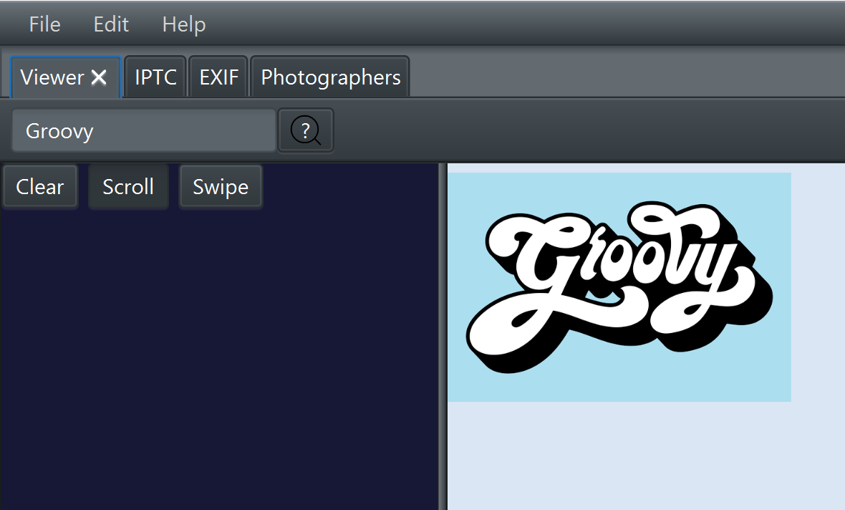

Die gefundenen Bilder werden auf der rechten Auflistungsansicht angezeigt und sind jederzeit bereit von Ihnen in die Ansicht gezogen zu werden.  
  
Vor allem Groovy hat mehr Aufmerksamkeit verdient! 😊

**1.3 – Bild Detailinformation :**

Unten abgebildet sehen Sie, dass eine Grafik zusätzliche Detailinformationen enthält, die Sie betrachten und auch bearbeiten können!

Neben der Ansicht des Bildes selbst können IPTC, EXIF und Informationen über den Photographen abgerufen werden:

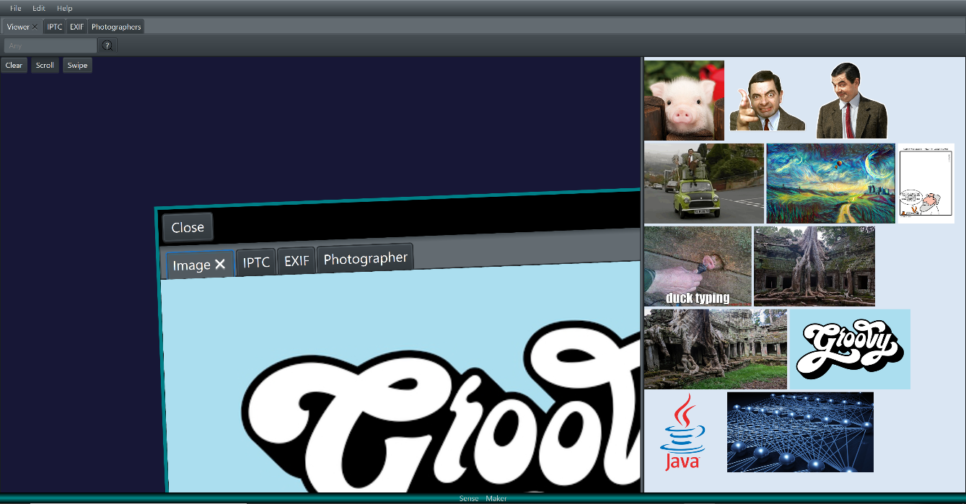

Hier ist beispielsweise die IPTC-Ansicht des oben abgebildeten Bildes:  
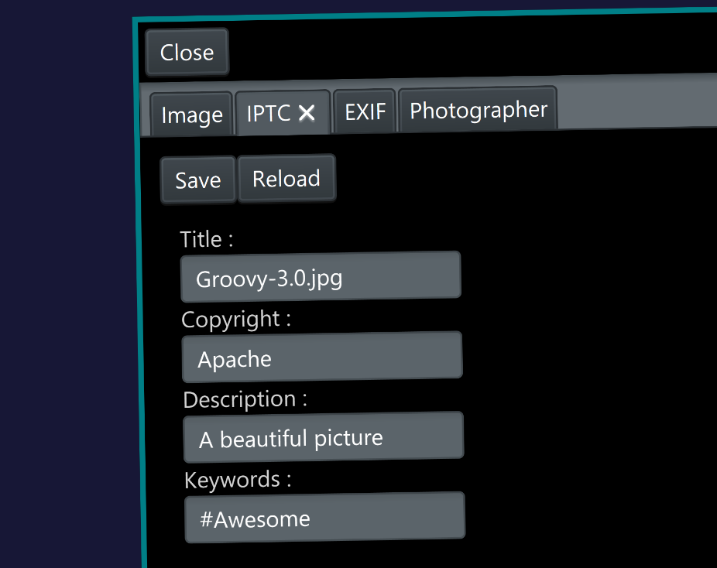

**1.4 – Allgemeine Übersicht über Einträge :**Für alle Modelle der SenseMake – Fotodatenbank gibt es eine Ansicht zur Auflistung aller Einträge und natürlich zur Bearbeitung.  
Die Auflistung ergibt sich auf Basis des Suchwortes welches auf der rechten Seite eingegeben werden kann.   
Das erste Suchergebnis wird stets als modifizierbarer Eintrag darunter angezeigt!

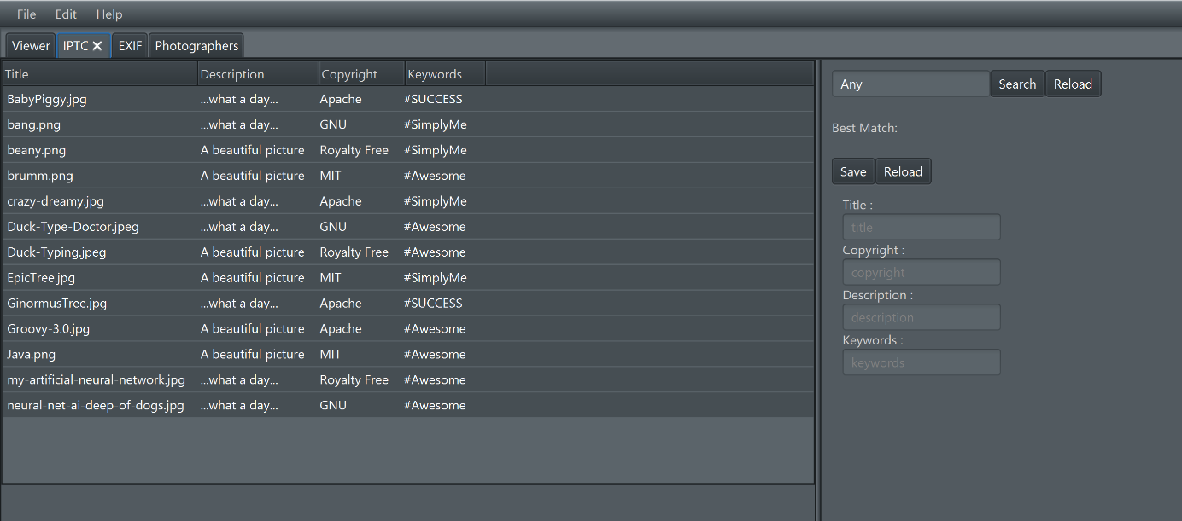  
  
Gleiche Ansichten sind ebenfalls für „EXIF“ und „Photographer“ Tabellen verfügbar! 😊

**2. Lösungsbeschreibung   
– Wie wurde die Aufgabe gelöst?**

Ich habe Anfangs leider ein bisschen planlos an allen Application-Layers gearbeitet. Erst etwas später bin ich dann zur Vernunft gekommen und hab das Projekt von den grundlegenden Layers aufgebaut. Also zuerst die DAL, dann die BL und schließlich das MVVM !  
Glücklicherweise hat aber meine Experimentierfreudigkeit zu Beginn dazu geführt, dass die Applikation meiner Empfindung nach recht sauber konstruiert ist. Zudem habe ich auch so die Multi-Touch Funktionen von JavaFX kennengelernt die ich mit Mühe aber Freuden schon früh in die Applikation eingebaut habe.

**3. Worauf bin ich stolz**

Besonders zufrieden bin ich mit meiner Gestaltung und der Implementierung der JavaFX Multi-Touch Gesten um die Grafiken der Fotodatenbank nach Belieben Ausrichten und inspizieren zu können!  
Zudem bin ich ebenfalls stolz darauf die JavaFX Funktionalitäten nun wirklich gut zu verstehen. Dieser Erkenntnis Schub hat sich sehr ähnlich angefühlt wie meine ersten größeren Projekte und Erfahrungen mit HTML, JS, CSS!  
Ein bisschen holpriger war der Einstieg allerdings doch.

**4. Was würde ich das nächste Mal anders machen**  
Ich würde entweder einen eigenen ORM – Mapper bauen oder ein Framework dafür verwenden.  
Ich könnte meinen bestehenden SenseMaker Code sehr gut als Grundlage / Vorlage verwenden… Zwar war es faszinierend und Lehreich eine eigenen SQL-DAL zu implementieren, allerdings kann ich mir sehr schnell vorstellen, dass dies bei größeren Projekten zu sehr viel „Boilerplate – Code“ führt!  
Außerdem würde ich beim nächsten mal mehr Touch verwenden und mehr Groovy fürs Testen! Z.B.: das Spock Framework!